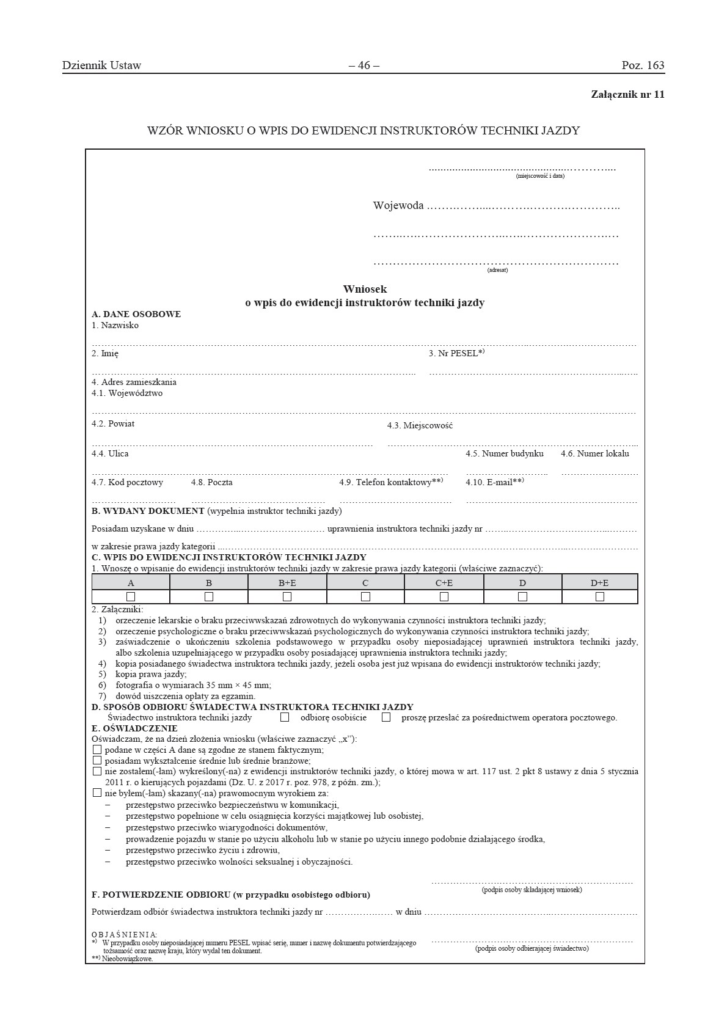
x
x
x
x
x
x
KATOWICE,10.01.2019 R.
Ś
LASKI
UL. JAGIELLO
Ń
SKA 25
40
- 032 KATOWICE
NAZWISKO
IMI
Ę
107341000000
Ś
LASKIE
KATOWICE
KATOWICE
INSTRUKTORSKA
52
25
40-928
KATOWICE
444-555-111
XYZ70@wp.pl
DATA WPISU DO EWIDENCJI
NR W EWIDENCJI
PODPIS
B
-
PREFEROWANY SPOSÓB ODBIORU

